المحاضرة الحادية عشر : التوازن واختباراته
2.2. تعريف التوازن:
يعرف التوازن على أنه قدرة الجسم على البقاء في حالة اتزان وعندما يكون الجسم في حالة ثبات نسبي ، فإن ضبط الحركات يحدث لكل القوى ويبقى الجسم متزنا

أهمية التوازن:-
- ضرورى فى كثير من الانشطة الرياضية كالجمباز والغطس.
- عامل هام فى رياضيات الأحتكاك.
- تمكن المتدرب من سرعة الاستجابة المناسبة اثناء المنافسات.
- تحسين وترقية مستوى أداء المتدرب.
- يرتبط بالعديد من الصفات البدنية كالقوة.
وللتوازن أنواع وهى:-
1- التوازن الثابت :ويعنى مقدرة الفرد بالبقاء فى وضع ثابت دون اهتزاز او سقوط عند اتخاذ اوضاع معينه كما فى وضع الميزان.
2- التوازن الديناميكى : ويعنى مقدرة الفرد على الاحتفاظ بالتوازن أثناء أداء حركى كما هو الحال عند المشى على عارضة مرتفعة.
كما أن هناك عدة عوامل مؤثرة على التوازن أهمها : القوة العضلية ، القدرات العقلية ، الوراثة ، الأداء الحركي والحسي ، مركز الثقل وقاعدة الارتكاز

.هنالك ثلاث عوامل يمكن أن تؤثر على التوازن :
- مدى ارتفاع مركز الجاذبية ـ فكلما انخفض مستوى مركز الجاذبية كلما ازداد وارتفع مستو التوازن والاستقرار للجسم
- مدى اتساع قاعدة التوازن ـ كلما اتسعت القاعدة المستعملة أثناء التوازن كلما ازدادت وارتفع مستوى التوازن عليها .
- .مدى قرب خط الجاذبية إلى مركز قاعدة التوازن ـ كلما اقترب خط الجاذبية نحو مركز قاعدة التوازن كلما ازداد وارتفع مستوى التوازن .
وتعتبر مهارة التوازن شديدة الأهمية بل وضرورية لأداء بعض الرياضات مثل الجمباز والغطس والتزحلق على الجليد والباليه .
أهمية التوازن : نظراً لتعرض الفرد لعدة قوى ومنها قوة الجاذبية الأرضية والتي تؤثر على الجسم ، فإن تمتع الفرد بقدر كبير ودرجة عالية من التوازن يعود على الفرد من حيث الأهمية إلى :
يمنع من السقوط ، يعمل على استعادة واسترجاع التوازن بعد فقدانه أو حدوث خلل ويساعد الفرد على تحقيق الكفاية العضلية والتحكم في اتجاه حركاته ، وللتوازن صلة وثيقة ببعض عناصر اللياقة البدنية الأخرى منها التوافق والرشاقة في بعض التمرينات .
3.2. إختبارات التوازن
1.3.2. اسم الاختبار : اختبار الشكل الثماني :

الغرض من الاختبار: قياس التوازن من خلال الحركة

الأدوات: ارض مستوية، مصطبة على شكل ثماني مثل ما هو موضح في الشكل الآتي ( ارتفاعها على الارض 20 سم وعرضها 3 سم وطول ضلعها 60 سم )

مواصفات الاداء: يقوم المختبر بالسير على المصطبة واليدان جانباً لعمل دورة كاملة تنتهي بتخطيه بكتا يديه خط البداية ثم يقوم بالمشي لعمل دورة كاملة عكس الدورة الاولى ( يسير بظهره في اتجاه السير مثل السير للخلف ) ، اذا فقد المختبر التوازن ولمس الارض عليه أن يعود مرة أخرى من مكان سقوطه . يجب أن يكون المختبر حافيا ويمنع استناده على أي شيء

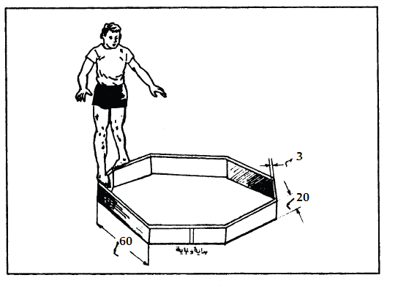

التسجيل: يسجل عدد المرات التي لمس فيها الارض خلال انجازه لدورتين كاملتين
الاختبار الثاني : اختبار التوازن المتحرك
الغرض من الاختبار:قياس التوازن من خلال الحركة
الأدوات:ارض مستوية ، مقعد خشبي .
مواصفات الاختبار:
يقوم المختبر بالسير على المقعد الخشبي واليدان جانباً ويعطى المختبر ثلاث محاولات .

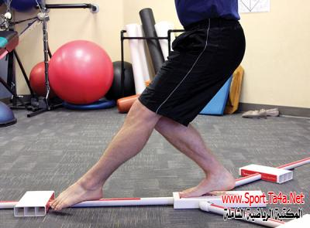

التسجيل:تحسب المحاولة صحيحة في حالة السير على المقعد الخشبي من البداية حتى النهاية دون سقوط.

الاختبار الثالث : اختبار الوقوف بقدم على عارضة
الغرض من الاختبار:قياس التوازن من خلال الثبات
الأدوات:عارضة توازن ارتفاعها (20)سم وطولها (60)سم وسمك (3)سم ، ارض مستوية ، ساعة توقيت .
مواصفات الاختبار:
يقف المختبر فوق حافة العارضة بإحدى القدمين بحيث تكون طولية والرجل الثانية على اللوحة أو على الأرض .

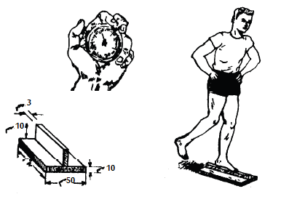

التسجيل: عندما يعطي الإشارة للمختبر يقوم برفع الرجل الثانية والمحافظة على توازنه من خلال الرجل التي على العارضة بشكل طولي لأقصى مدة ممكنة .

الاختبار الرابع اختبار الوقوف على مشط القدم
الغرض من الاختبار:قياس التوازن الثابت , وذلك عندما يقوم المختبر بالوقوف علي الأرض علي مشط القدم .
الأدوات:ساعة إيقاف , أو ساعة يد بها عقرب للثواني .
مواصفات الاختبار:
يتخذ المختبر وضع الوقوف علي أحدي القدمين , ويفضل أن تكون قدم رجل الارتقاء , ثم يقوم بوضع قدم الرجل الأخرى ( الحرة )علي الجانب الداخلي لركبة الرجل التي يقف عليها ويقوم أيضا بوضع اليدين في الوسط . وعند أعطاء الإشارة يقوم المختبر برفع عقبه عن الأرض ويحتفظ بتوازنه الأكبر فترة ممكنة دون أن يحرك أطراف قدمه عن موضعها أو يلمس عقبه الأرض .
التسجيل:
يحتسب أفضل زمن للثلاث محاولات وهو الزمن الذي يبدأ من لحظة رفع العقب عن الأرض حتى ارتكاب بعض أخطاء الأداء وفقد التوازن .
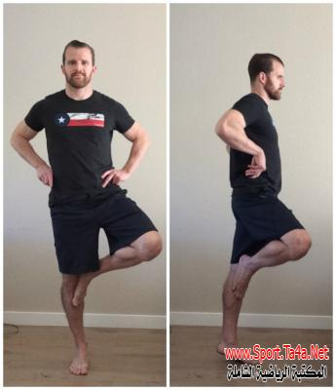
الصورة من موقع المكتبة الرياضية الشاملة

شحاتة و بريقع مرجع سابق. ص 127
محمد صبحي حسانين .2001.مرجع سابق.ص 342
القياس والتقويم ص 344
/www.sport.ta4a.us/human-sciences/movement-science/1659-tests-balance-element.html

